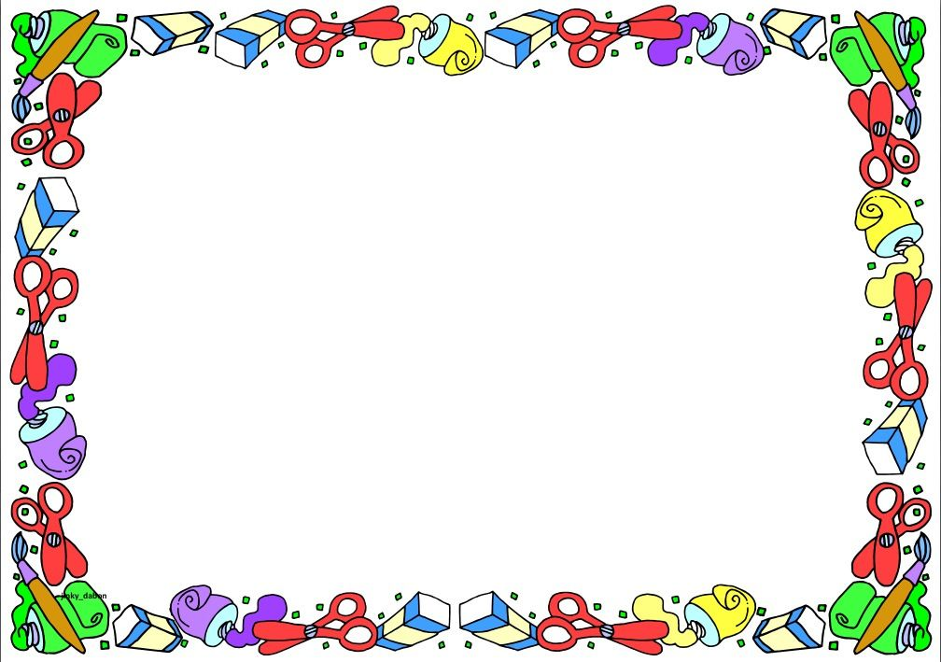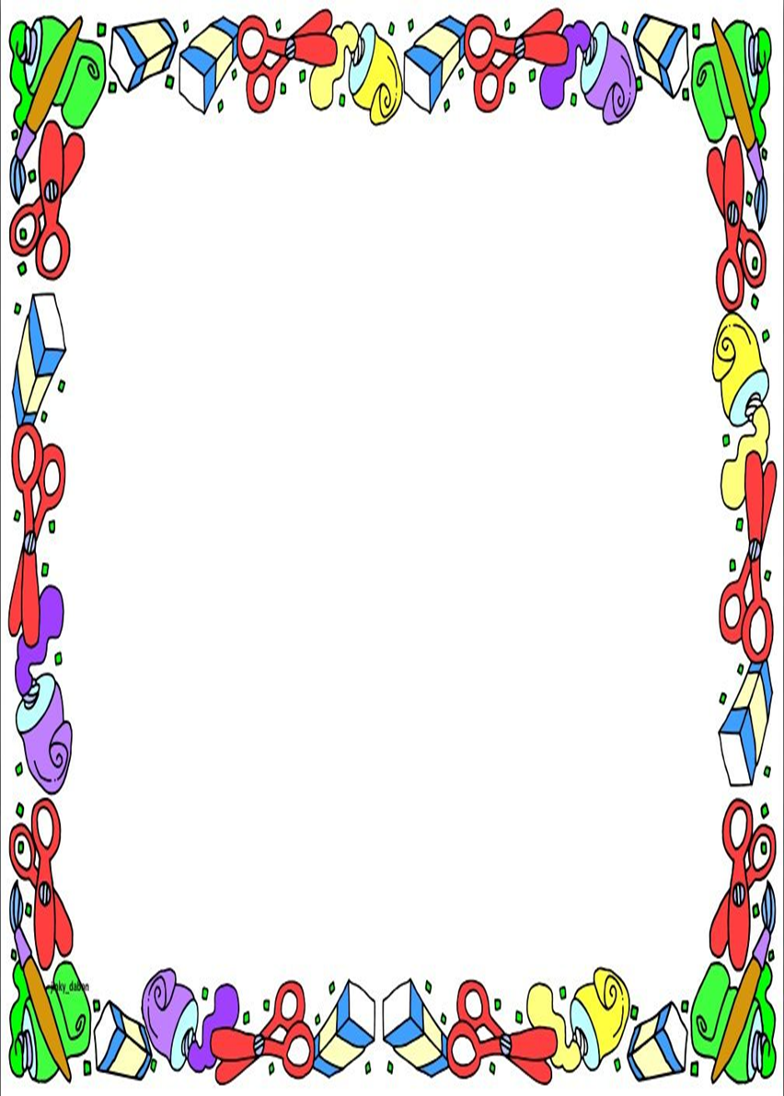
Чему должен научиться ребёнок, и в какой последовательности:
- Правильно держать ножницы
- Открывать и закрывать их
- Проявлять интерес к ним
- Разрезать либо отрезать кусок бумаги, нарезать «бахрому»
- Отрезать кусок бумаги, делая два, и более, последовательных надрезов
- Разрезать лист пополам
- Разрезать квадрат и любую другую геометрическую фигуру
- Вырезать более сложную фигуру
Как научить ребёнка вырезать ножницами? Какие задания можно использовать, чтобы закрепить навык вырезания?
- Разрезать полоску бумаги на квадраты, которые можно использовать в аппликации
- Нарезать из бумаги тонкие полоски
- Косо срезать у прямоугольного листа углы
- Из квадрата вырезать круг, постепенно округляя его края ножницами
- Сложить прямоугольный листок бумаги пополам и вырезать из него половину формы какого-то фрукта, гриба, бабочки, цветка, дерева так, чтобы на развороте получилась целая композиция
- Вырезать простые снежинки и цветы, складывая бумажный квадрат несколько раз
Вот так, соблюдая несложные правила и используя простые задания можно быстро научить ребёнка резать и пользоваться ножницами!

Чему должен научиться ребёнок, и в какой последовательности:
- Правильно держать ножницы
- Открывать и закрывать их
- Проявлять интерес к ним
- Разрезать либо отрезать кусок бумаги, нарезать «бахрому»
- Отрезать кусок бумаги, делая два, и более, последовательных надрезов
- Разрезать лист пополам
- Разрезать квадрат и любую другую геометрическую фигуру
- Вырезать более сложную фигуру
Как научить ребёнка вырезать ножницами? Какие задания можно использовать, чтобы закрепить навык вырезания?
- Разрезать полоску бумаги на квадраты, которые можно использовать в аппликации
- Нарезать из бумаги тонкие полоски
- Косо срезать у прямоугольного листа углы
- Из квадрата вырезать круг, постепенно округляя его края ножницами
- Сложить прямоугольный листок бумаги пополам и вырезать из него половину формы какого-то фрукта, гриба, бабочки, цветка, дерева так, чтобы на развороте получилась целая композиция
- Вырезать простые снежинки и цветы, складывая бумажный квадрат несколько раз
Вот так, соблюдая несложные правила и используя простые задания можно быстро научить ребёнка резать и пользоваться ножницами!

